Κοπή Βασιλόπιτας στο Γυμνάσιο Μεσοβουνίων με Λυκειακές Τάξεις
Με ιδιαίτερη χαρά και σε ζεστή ατμόσφαιρα πραγματοποιήθηκε η κοπή της βασιλόπιτας στο Γυμνάσιο Μεσοβουνίων με Λυκειακές Τάξεις, στο γραφείο της Διευθύντριας του σχολείου, κ. Ουρανίας Τσούτση. Η εκδήλωση αποτέλεσε ευκαιρία για σύσφιξη σχέσεων μεταξύ των μελών της σχολικής κοινότητας, καθώς παρευρέθηκαν πέραν των εκπαιδευτικών του σχολείου εκπρόσωποι του Συλλόγου Γονέων, της τοπικής κοινότητας και του μαθητικού συμβουλίου.
Παρευρισκόμενοι στην Εκδήλωση
Την εκδήλωση τίμησαν με την παρουσία τους:
- Η πρόεδρος του Συλλόγου Γονέων, κ. Ελευθερία Βατικιώτη.
- Η Αντιπρόεδρος του Συλλόγου, κ. Χριστίνα Φερεντίνου.
- Ο Γραμματέας του Συλλόγου, κ. Νεκτάριος Διακάτος.
- Η ταμίας, κ. Ελένη Βαλλιανάτου.
- Η πρόεδρος της Κοινότητας Μεσοβουνίων, κ. Χάιδω Νικολετάτου.
- Ο πρόεδρος του 15μελούς μαθητικού συμβουλίου, Λορέντζο Ρούτσι.
- Ο αντιπρόεδρος του μαθητικού συμβουλίου, Μπάμπης Βανδώρος.
Η συμμετοχή εκπροσώπων από κάθε πλευρά της σχολικής κοινότητας ανέδειξε το πνεύμα συνεργασίας και συλλογικότητας που χαρακτηρίζει το σχολείο.
Οι Τυχεροί του Φλουριού
Η κοπή της βασιλόπιτας συνοδεύτηκε από τον ενθουσιασμό για το ποιος θα είναι ο τυχερός ή η τυχερή που θα κερδίσει το φλουρί.
- Από το εκπαιδευτικό προσωπικό, το φλουρί κέρδισε ο κ. Κίμωνας Παντελιδάκης.
Από τους μαθητές και τις μαθήτριες οι τυχεροί και οι τυχερές ήταν:
- Α’ Γυμνασίου: ο Μέγκλι Ντέβα
- Β’ Γυμνασίου: η Ίλντα Κανάτσι
- Γ’ Γυμνασίου: η Βάσια Διακάτου
- Α΄ Λυκείου: ο Διονύσης Τσελέντης
- Β΄ Λυκείου: ο Μπάμπης Βανδώρος
- Γ΄ Λυκείου: η Ακριβή Βασιλείου
Τα μέλη του Συλλόγου Γονέων προσέφεραν δώρα σε όλους τους τυχερούς και τις τυχερές καθώς και στη διευθύντρια του Γυμνασίου.
Ενίσχυση της Σχολικής Κοινότητας
Η κοπή της βασιλόπιτας αποτελεί μία από τις όμορφες παραδόσεις του Σχολείου που διατηρούν το πνεύμα ενότητας και συνεργασίας μεταξύ μαθητών, εκπαιδευτικών και γονέων. Μέσα από τέτοιες δράσεις, ενισχύεται η αίσθηση του «ανήκειν» και της συλλογικότητας που είναι απαραίτητες για τη δημιουργία ενός ευχάριστου σχολικού περιβάλλοντος.
Η Διευθύντρια, κ. Ουρανία Τσούτση, ευχαρίστησε όλους τους παρευρισκόμενους για τη συμμετοχή τους και ευχήθηκε σε όλους μία δημιουργική και γεμάτη επιτυχίες χρονιά!
Rania Tsoutsi, Middle Mountain College News, 22-01-2024

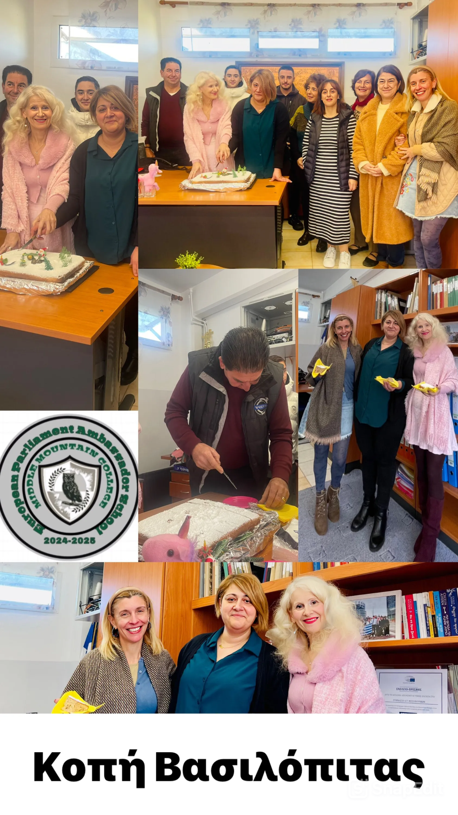
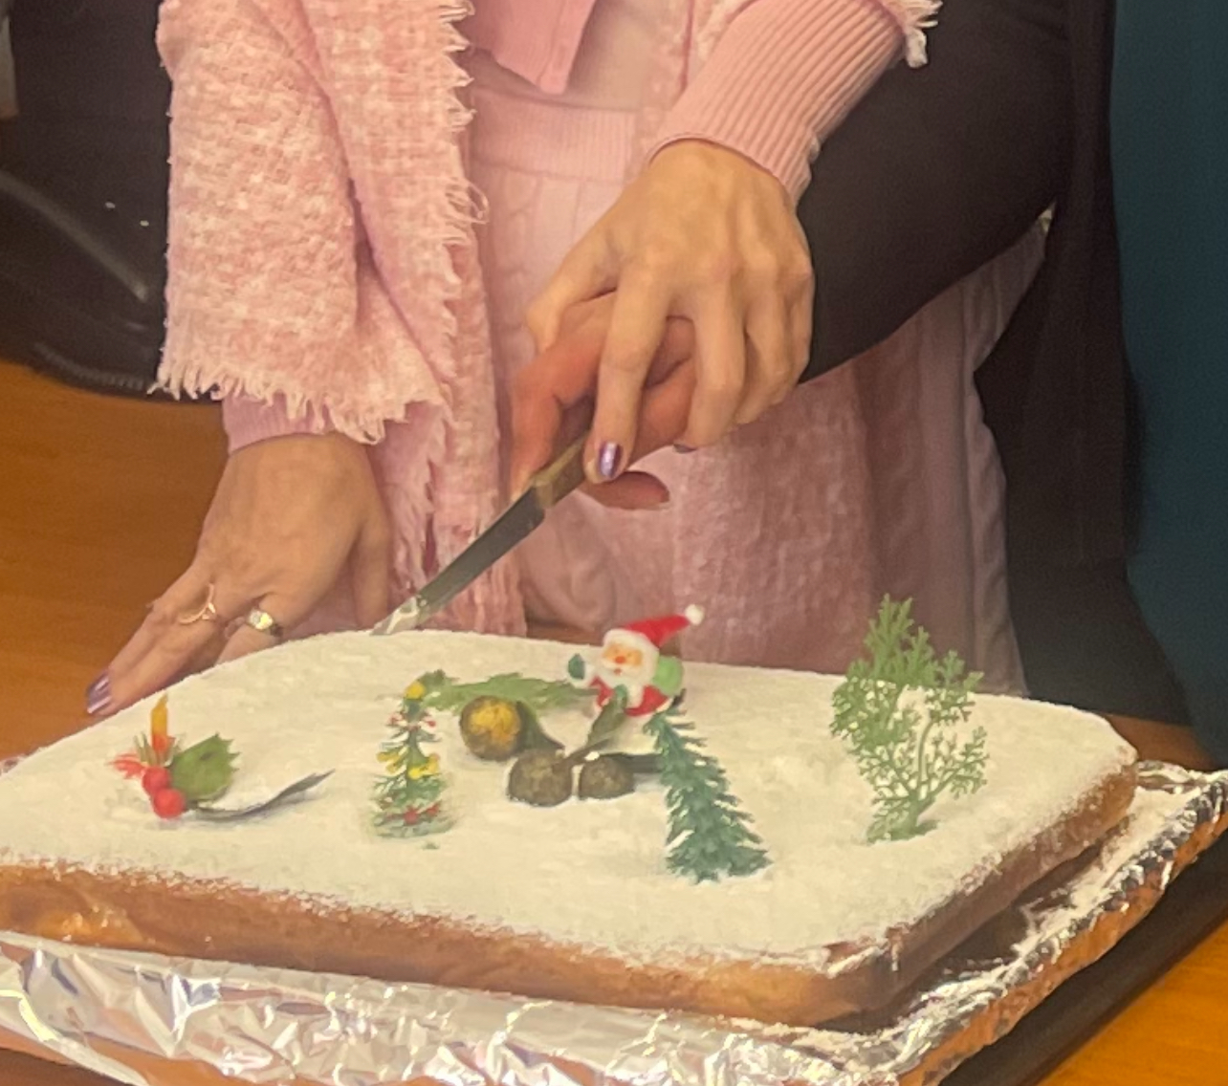
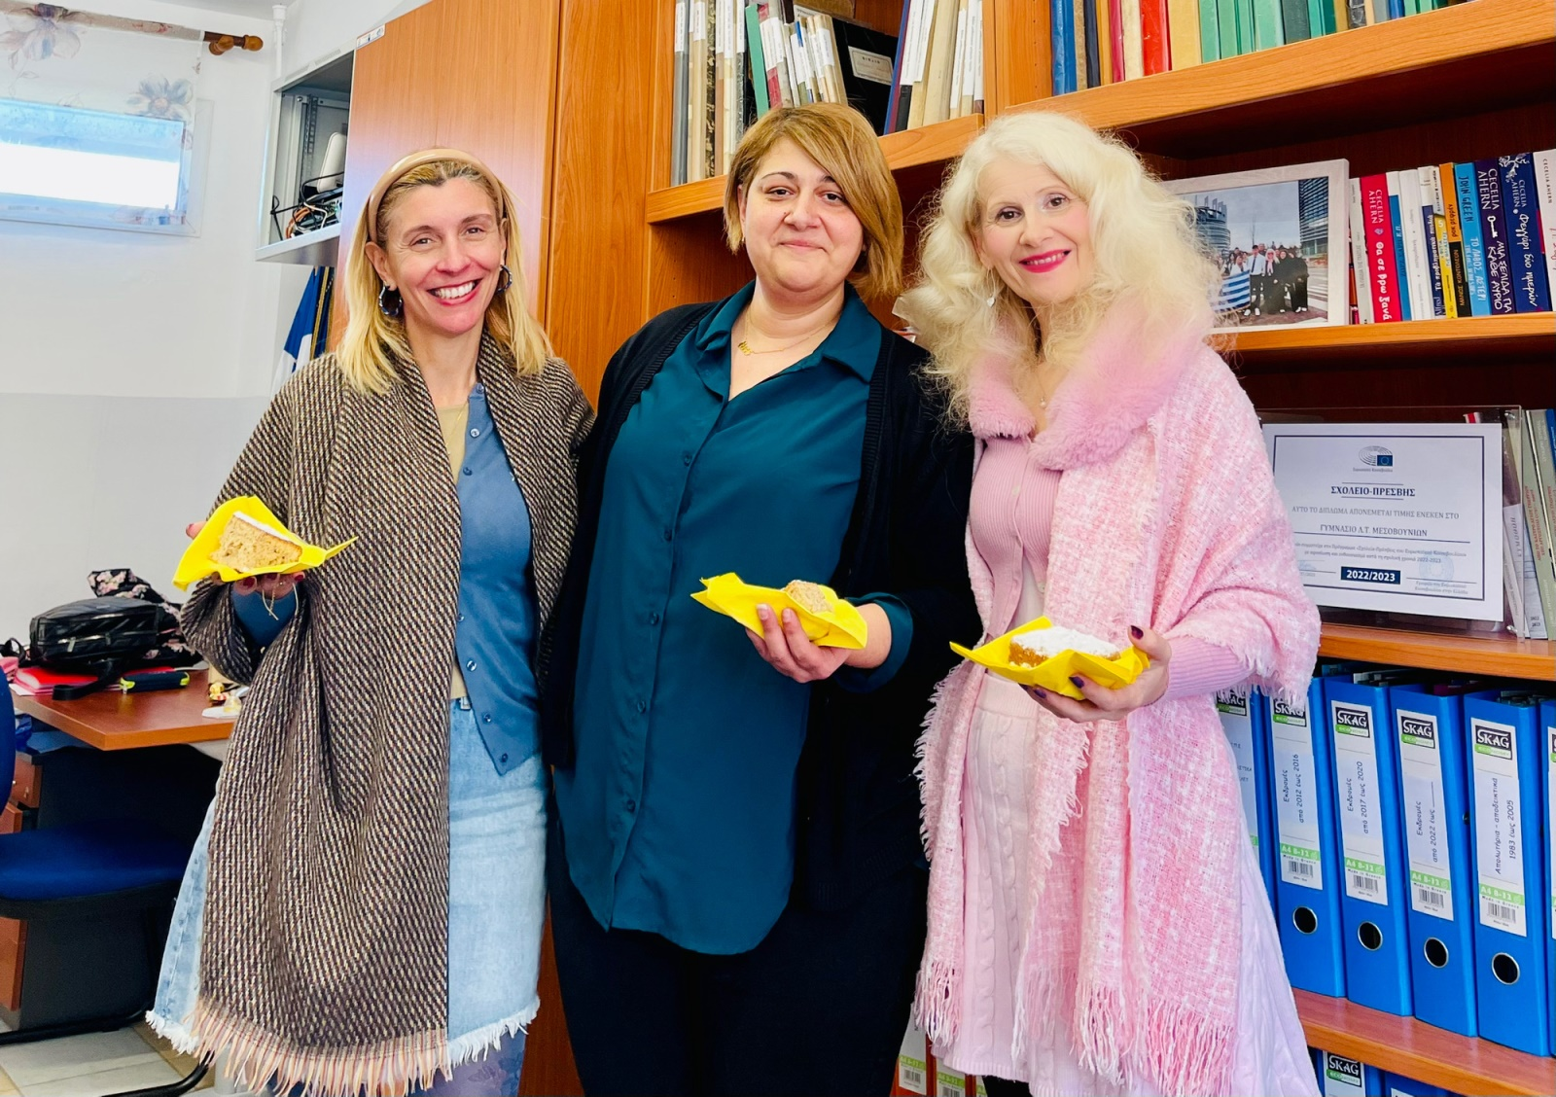
Πηγή: https://schoolpress.sch.gr/mmnews/?p=2105

